**2023年9月27日今日动态**

今天是星期三，共有16位小朋友来园，9位小朋友请假

**一、半日观察：**

**一、观察记录：**

观察了幼儿在园从入园到中午午睡的一日活动情况，具体情况看以下表格。

|  |  |  |  |  |  |  |  |  |  |
| --- | --- | --- | --- | --- | --- | --- | --- | --- | --- |
| 序号 | 姓名 | 打招呼  ☆主动√提醒 | 午餐（√吃光剩一点儿○） | | | | 洗手漱口擦嘴 | 午睡  12:50前√12:50后○ | 自理能力  （整理裤子） |
| 面 | 汤 | 坐姿 | 桌面 | ☆主动√提醒 |
| 1 | 张梓祎 | 请假 |  |  |  |  |  |  |  |
| 2 | 丁秋铭 | ☆ | √ | √ |  |  | √ | √ | √ |
| 3 | 吴燚 | 请假 |  |  |  |  |  |  |  |
| 4 | 梁佳硕 | √ | √ | √ | × | 脏 | √ | √ | 教 |
| 5 | 金文哲 | √ | √添 | √ |  | 脏 | ☆ | √ | 没脱裤子 |
| 6 | 刘郑勋 | 请假 |  |  |  |  |  | √ |  |
| 7 | 张铭昊 | ☆ | √ | √ |  | 脏 | ☆ | √ | √ |
| 8 | 熊梓轩 | ☆ | √添 | √ |  | 脏 | √ | √ | 教 |
| 9 | 程诺 | ☆ | √添 | √ |  | 脏 | √ | √ | √ |
| 10 | 孙思淼 | 请假 |  |  |  |  |  |  |  |
| 11 | 官同羽 | ☆ | √ | √ |  |  | ☆ | √ | √ |
| 12 | 褚浩宸 | √ | √ | √ |  |  | √ | √ | 教 |
| 13 | 赵奕承 | √ | √ | √ |  |  | ☆ | √ | 教 |
| 14 | 徐燃 | √ | √ | √ |  | 脏 | ☆ | √ | 教 |
| 15 | 郭静悠 | 请假 |  |  |  |  |  |  |  |
| 16 | 夏一心 | ☆ | √ | √ |  | 脏 | √ | √ | 教 |
| 17 | 殷颂惜 | 请假 |  |  |  |  |  |  |  |
| 18 | 顾语汐 | √ | √ | √ |  |  | √ | √ | 教 |
| 19 | 顾晨怡 | 请假 |  |  |  |  |  |  |  |
| 20 | 易筱曦 | √ | √喂 | √ |  | 脏 | √ | √ | 教 |
| 21 | 王婉苏 | ☆ | √添 | √ | × |  |  | √ | √ |
| 22 | 徐旻玥 | 请假 |  |  |  |  |  |  |  |
| 23 | 汪雪婷 | 请假 |  |  |  |  |  |  |  |
| 24 | 张竹青 | √ | √ | 2 |  |  | ☆ | √ | √ |
| 25 | 蔡娅宁 | ☆ | √ | 肉× |  | 脏 | ☆ | √ | √ |

**二、区域活动：**

今天观察了孩子们在区域中的游戏，快来看看我们的游戏吧！

|  |  |
| --- | --- |
| **C:\Users\Administrator\Desktop\IMG_3361.JPGIMG_3361** | 我们在生活区建构玩舀珠子、穿衣服 |
| **C:\Users\Administrator\Desktop\IMG_3359.JPGIMG_3359** | 我们在娃娃家烧饭 |
| **C:\Users\Administrator\Desktop\IMG_3360.JPGIMG_3360** | 我们在建构区搭建城堡 |
| **C:\Users\Administrator\Desktop\IMG_3358.JPGIMG_3358** | 我们在美工区画棒棒糖。 |

**三、户外活动：**

今天我们到攀爬架活动

**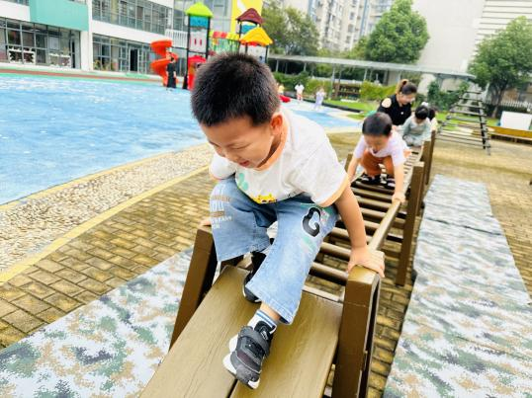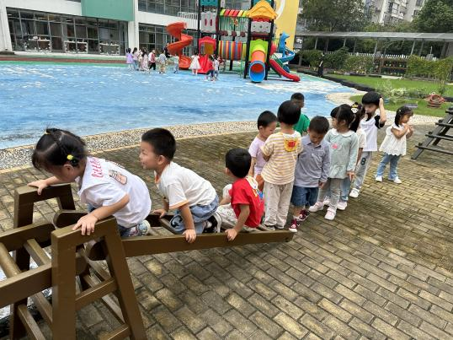**

排排队，我们先玩矮一点的攀爬架

**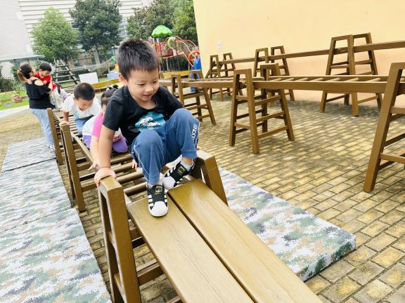**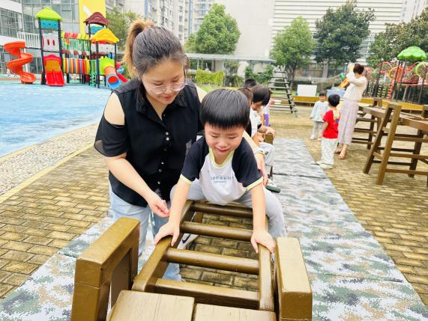

用不同的方式到达终点

**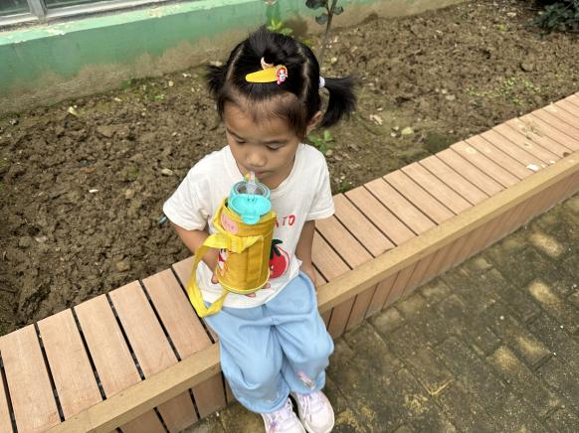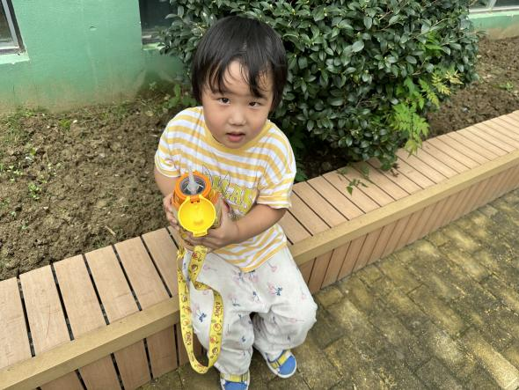**

坐在花坛边休息一下喝一会儿水

**四、集体活动：美术《神奇的画笔》**

《下雨的时候》是一个生动有趣的故事，故事主要讲述了小白兔在玩耍时突然遇到大雨以树叶为伞帮助小鸡和小猫的故事，本次活动通过阅读故事向幼儿传递了助人为乐的美好品质。故事中小动物们的对话运用了重复的手法，易于幼儿理解和讲述。

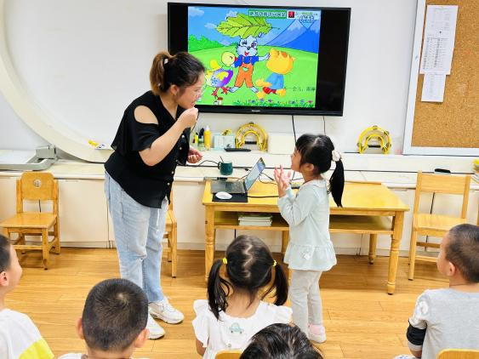我班大部分幼儿还是比较喜欢听故事的，倾听时幼儿们的注意力也比较集中，常常会被故事中的生动情节所吸引。部分幼儿也能参与到活动中去，只是他们还没有养成举手回答问题的好习惯，也不能做到安静倾听同伴的讲述。

**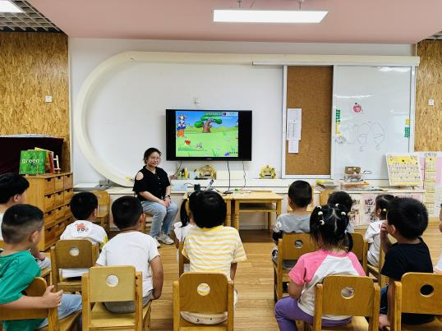**

认真听故事，并学着故事内容演一演

今天大部分小朋友都能认真听故事，并学说故事对话，希望**梁佳硕、赵奕承**小朋友上课能端正坐姿，认真倾听。

故事：《下雨的时候》

小白兔在草地上蹦蹦跳跳，一会儿看看花，一会儿采采蘑菇，玩得真高兴。

忽然，刮起风，下起雨来了，小白兔急忙摘了一片大叶子，顶在头上，当作伞，这下可好了，淋不到雨了。

它走呀走，看到前面走来一只小鸡，小鸡被雨淋得“叽叽叽”地直叫。小白兔连忙叫：“小鸡，小鸡，快到叶子底下来吧！”小鸡说：“谢谢你，小白兔。”说着，就钻到叶子底下。

小白兔和小鸡一起顶着大叶子往前走，又看到一只小猫给雨淋得“喵喵喵”地直叫。小白兔和小鸡一起叫：“小猫，小猫，快到叶子底下来吧！”小猫说：“谢谢你们！”说着，就走到叶子底下。

不一会儿，雨停了，太阳出来了。小白兔、小鸡和小猫三个好朋友一起做游戏，玩得真高兴。

**五、生活活动**

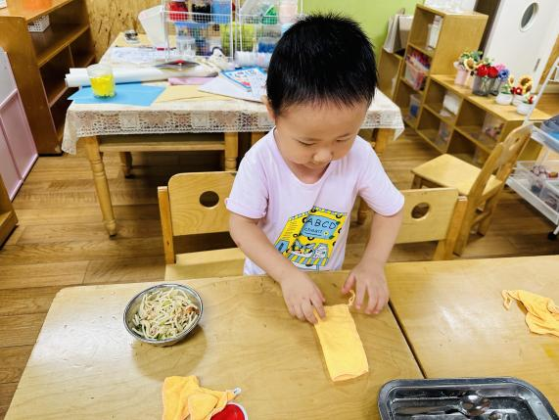今天我们吃的是意大利面、三鲜汤。

**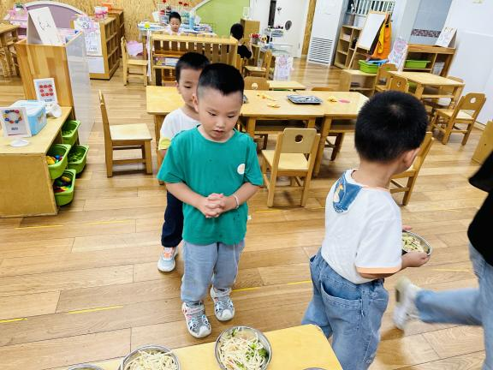**

排队端面条 将小毛巾折叠好

**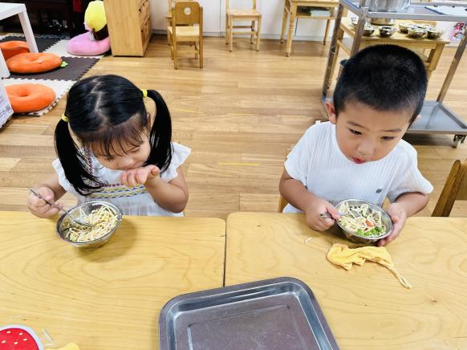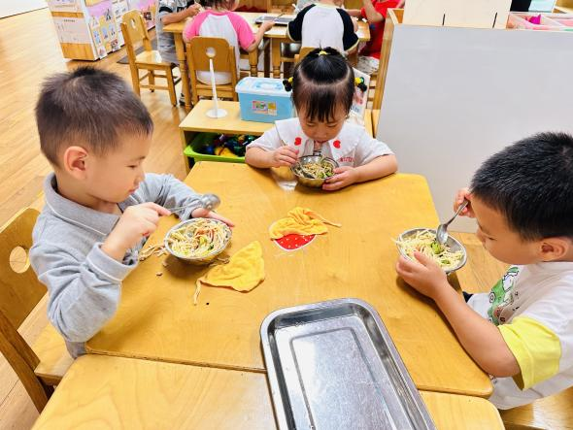**

开始吃午饭啦

**六、温馨提示**

1.最近感冒的孩子比较多，大家平时在家多注意观察孩子的体征状态，家长们可以从这些方面增强孩子的抵抗力：

（1）不过早地穿上太多、太厚的衣服

（2）养成良好的生活作息习惯及卫生习惯，作息最好和幼儿园同步

（3）增强体育锻炼，晚饭后可以适当消食

（4）多喝水、及时擦汗

（5）膳食均衡，尤其是孩子不爱吃的蔬菜更要鼓励、督促。

2.午检发现个别孩子指甲比较长，请家长们回家检查并给孩子剪指甲。在家要多注重孩子们自理能力的培养，如独立吃饭、独立脱鞋脱裤子、独立上厕所等